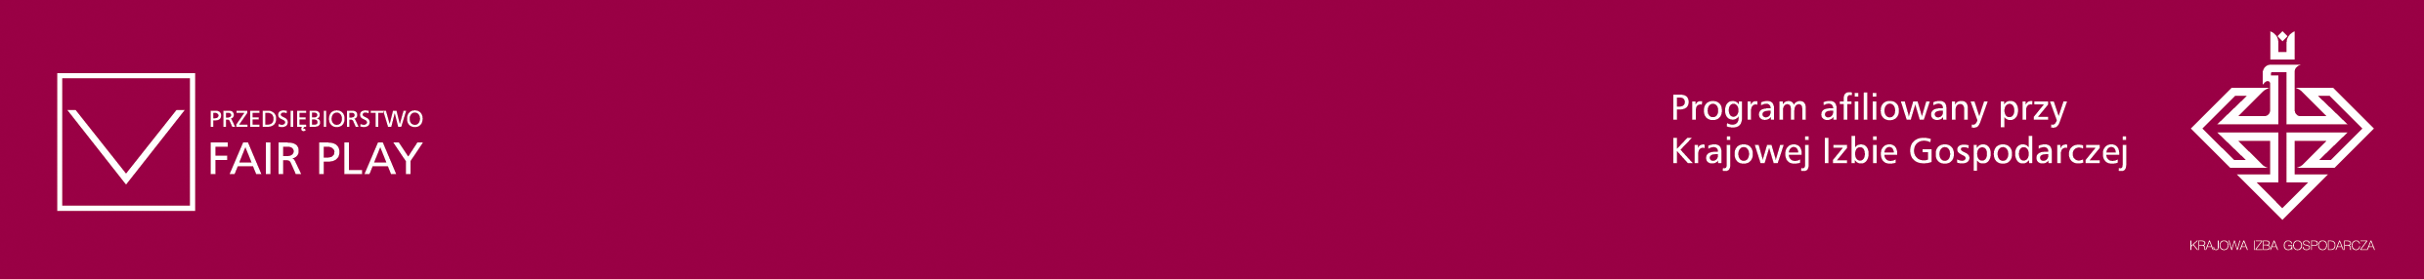
Newsletter – czerwiec 2011

Szanowni Państwo,

wychodząc naprzeciw oczekiwaniom Uczestników oraz Laureatów programu „Przedsiębiorstwo Fair Play” stworzyliśmy specjalny Newsletter, za pośrednictwem którego informujemy Państwa systematycznie o działaniach prowadzonych w ramach programu. Serdecznie zapraszamy do zapoznania się z informacjami zawartymi
w niniejszym Newsletterze. Życzymy Państwu miłej lektury.

Firma Novol Sp. z o.o. - wieloletni Laureat programu „Przedsiębiorstwo Fair Play"
- otrzymała Nagrodę Gospodarczą Prezydenta RP 2011 w kategorii „Ład Korporacyjny i Społeczna Odpowiedzialność Biznesu." Firmę Novol do Nagrody Gospodarczej Prezydenta RP zgłosili organizatorzy programu "Przedsiębiorstwo Fair Play" wraz
z Krajową Izbą Gospodarczą (Instytucją uprawnioną do nominowania firm do Nagrody Prezydenta).
Prezydent Rzeczypospolitej Polskiej Bronisław Komorowski wręczył 14 czerwca br.
w Poznaniu Nagrody Gospodarcze Prezydenta RP*. Nagrody przyznano czterem najlepszym polskim przedsiębiorstwom wyłonionym spośród 13 firm nominowanych przez Kapitułę Nagrody Gospodarczej Prezydenta RP. Nagrodę w kategorii „Ład Korporacyjny i Społeczna Odpowiedzialność Biznesu" otrzymała właśnie Firma Novol Sp. z o.o.
*Nagroda Gospodarcza Prezydenta RP jest prestiżowym wyróżnieniem gospodarczym będącym formą uhonorowania i promocji najlepszych polskich firm oraz instytucji badawczych prowadzących działalność gospodarczą w sferze produkcji rynkowej. Nagroda Gospodarcza Prezydenta RP jest nagrodą honorową. Laureat Nagrody otrzymuje z rąk Prezydenta dyplom i statuetkę z brązu.
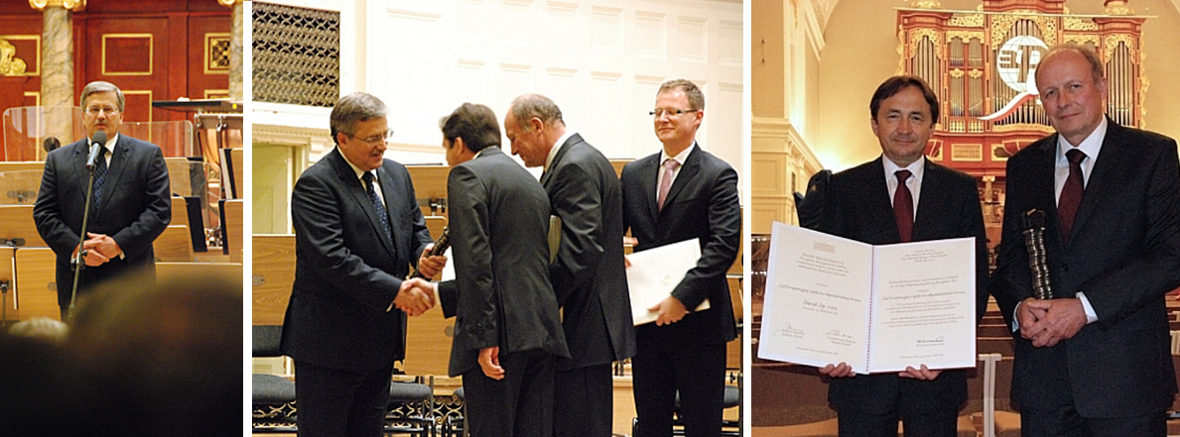

Kolejne działania promocyjne
na rzecz Uczestników oraz Laureatów
programu „Przedsiębiorstwo Fair Play”

- 14 lipca 2011 – zaproszenie, dla Laureatów oraz Uczestników programu „Przedsiębiorstwo Fair Play”, na konferencję: VIRGINIA'S HAMPTON ROADS. Nowi partnerzy, nowe możliwości, nowe szanse.
Do materiałów przeznaczonych dla uczestników konferencji zostaną dołączone materiały promocyjne programu „Przedsiębiorstwo Fair Play.”
Partnerzy amerykańscy otrzymają od nas informacje o Złotej Księdze z rekomendacją Laureatów programu „Przedsiębiorstwo Fair Play” jako partnerów godnych zaufania.
W dniu 14 lipca br, w Krajowej Izbie Gospodarczej przy ul. Trębackiej 4 w Warszawie odbędzie się konferencja nt. możliwości i warunków współpracy z drugim co do wielkości na wschodnim wybrzeżu USA centrum portowym, ważnym ośrodkiem logistyki, spedycji, transportu i dystrybucji oraz regionem dynamicznego rozwoju i działalności przemysłu m.in. zbrojeniowego i lotniczego oraz stwarzającym wielkie szanse i dogodne warunki dla współpracy małych i średnich przedsiębiorstw – okręgiem Hampton Roads w stanie Virginia.

W trakcie konferencji partnerzy amerykańscy przedstawią pogłębioną i aktualną informację
o możliwościach oferowanych przez region Hampton Roads - dynamicznie umacniający swoją pozycję na tamtejszym rynku i skutecznie wspierany w tym zakresie przez władze stanu Virgnia.
Poniżej załączamy wstępny program spotkania, sylwetki prelegentów na konferencji
- członków delegacji amerykańskiej oraz formularz zgłoszenia udziału w konferencji, który po wypełnieniu prosimy przesłać na poniższy adres:

Jan Rafałowski
Krajowa Izba Gospodarcza
ul. Trębacka 4, 00-074 Warszawa
tel.: +48 22 630 98 27
faks: +48 22 630 96 60
e-mail: jrafalowski@kig.pl
Program
Formularz zgłoszeniowy
Sylwetki prelegentów

UWAGA: udział w konferencji jest bezpłatny. Organizatorzy zapewniają symultaniczne tłumaczenie z języka angielskiego.

- 30 czerwca 2011 IPO S.A. – właściciel portalu IPO.pl organizuje 30 czerwca br. Kongres Wealth Management - Jak pomnażać i zarządzać majątkiem. Kongres odbędzie się w Hotelu Le Méridien Bristol w Warszawie.
Do materiałów przeznaczonych dla uczestników Kongresu zostaną dołączone ulotki promujące program „Przedsiębiorstwo Fair Play” oraz jego laureatów i uczestników.
Więcej informacji o Kongresie znajdą Państwo na stronie: http://wealthmanagement.ipo.pl/index.php

- 21 czerwca 2011 organizatorzy programu „Przedsiębiorstwo Fair Play”
w Kancelarii Premiera

Na zaproszenie Pani Minister Elżbiety Radziszewskiej organizatorzy programu „Przedsiębiorstwo Fair Play” wzięli udział w spotkaniu roboczym uczestników Forum Dobrych Praktyk „Siła kobiet – siłą firmy”, które odbyło się dnia 21 czerwca w Kancelarii Prezesa Rady Ministrów w Warszawie. Spotkanie było poświęcone portalowi Forum Dobrych Praktyk Genderowych „Siła kobiet – siłą firmy” oraz propozycjom zmian prawnych zespołu.
W trakcie spotkania zaprezentowany został program „Przedsiębiorstwo Fair Play” oraz dobre praktyki Laureatów programu w zakresie ułatwiania pracownikom godzenia życia zawodowego z rodzinnym. Pani Minister oraz uczestnicy grupy roboczej mieli okazję wysłuchać dobrych praktyk następujących firm – Laureatów programu: ATHENASOFT Sp. z o.o. z Warszawy, Audatex Polska Spółka z o.o. z Poznania oraz F5 KONSULTING Sp. z o.o. z Poznania.
Pani Minister wyraziła chęć utworzenia specjalnej części na tworzonym przez siebie portalu, w której znajdą się między innymi dobre praktyki Laureatów programu „Przedsiębiorstwo Fair Play”.

- 16 czerwca 2011 – organizatorzy oraz Laureaci programu „Przedsiębiorstwo Fair Play” w siedzibie PwC Polska (dawniej PricewaterhouseCoopers)
Organizatorzy oraz Laureaci programu uczestniczyli w dniu 16 czerwca br. w spotkaniu na temat Wizji Zrównoważonego Rozwoju dla Polskiego Biznesu, które odbyło się w siedzibie PwC Polska w Warszawie.
Celem spotkania była analiza roli, jaką polski biznes ma do odegrania na przestrzeni najbliższych dekad w kształtowaniu warunków stabilnego rozwoju gospodarczego, który umożliwi realizację aspiracji rozwojowych obecnego i przyszłych pokoleń.
Przedsięwzięcie nawiązuje do międzynarodowej inicjatywy, podjętej przez Światową Radę Biznesu na rzecz Zrównoważonego Rozwoju (World Business Council for Sustainable Development, WBCSD), organizację zrzeszającą prezesów ponad 200 firm z całego świata i wypracowanego przez WBCSD dokumentu „Vision 2050. The New agenda for business”.
W Polsce, projekt realizowany jest pod patronatem Ministerstwa Gospodarki. Partnerem merytorycznym została firma doradcza PwC (dawniej PricewaterhouseCoopers).
Efektem działań w ramach projektu ma być wypracowanie dokumentu wskazującego wyzwania oraz możliwości rozwoju dla polskich przedsiębiorstw w kontekście zrównoważonego rozwoju, a także rolę biznesu i zdefiniowane działania, które muszą zostać podjęte w celu osiągnięcia wizji.
Całościowe wyniki procesu zostaną przedstawione podczas konferencji w ramach polskiej Prezydencji w Radzie UE dotyczącej tematyki społecznej odpowiedzialności przedsiębiorstw, która odbędzie się 5. września br. w Gdańsku. Zostaną one także uwzględnione przy opracowywaniu rządowych dokumentów strategicznych dla Polski.
- 14 czerwca 2011 organizatorzy programu „Przedsiębiorstwo Fair Play” wzięli udział
w Gali finałowej konkursu Dziennikarz Obywatelski 2010 roku.
W trakcie rozmów kuluarowych mieliśmy okazję promować program „Przedsiębiorstwo Fair Play” oraz jego idee.
- 12 czerwca 2011 – gala regionalna dla Laureatów XIII edycji programu z województwa śląskiego i opolskiego
12 czerwca 2011 r. na Zamku w Toszku odbyła się XIII Regionalna Gala Fair Play
w biznesie. W Gali wzięło udział ponad 600 gości ze Śląska i Opolszczyzny – w tym Laureatów Programu „Przedsiębiorstwo Fair Play.” Do udziału w Gali obok śląskich przedsiębiorców, przedstawicieli władz samorządowych, śląskich środowisk naukowych
i dziennikarzy zaproszeni zostali wychowankowie Domu Dziecka z Bytomia oraz dzieci
z katowickiego Załęża. W trakcie trwania Gali przekazano Oddziałowi Neonatologii Centralnego Szpitala Klinicznego w Katowicach Ligocie laryngoskop do trudnych intubacji niemowląt ufundowany przez fundację „Uśmiech Dzieciom”.

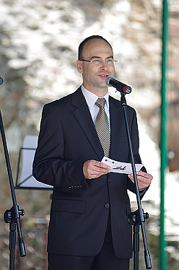
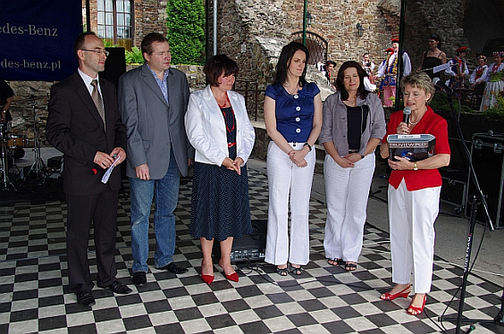
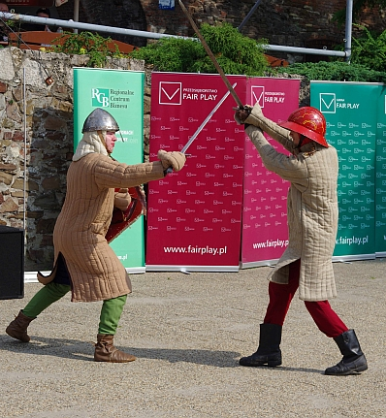
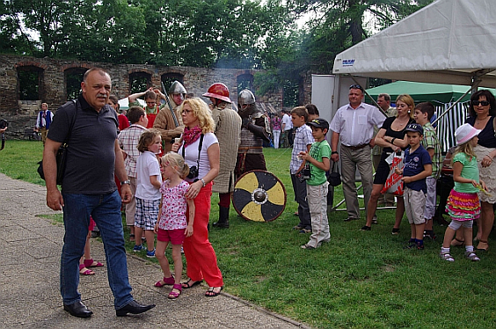

- 2 czerwca 2011 rozpoczęliśmy współpracę z Polsko – Hiszpańską Izbą Gospodarczą.
Współpraca z Izbą zakłada między innymi promocję programu oraz jego Uczestników
i Laureatów zarówno poprzez stronę internetową Izby jak i poprzez udział
w wydarzeniach organizowanych przez Izbę.

Zapraszamy do zapoznania się z prezentacją Pani Anny Szcześniak - członka Komisji Ogólnopolskiej programu „Przedsiębiorstwo Fair Play”, z którą wystąpiła w dniu
9 maja br. na V Ogólnopolskiej Konferencji Naukowej „Społeczna odpowiedzialność organizacji. Polityczna poprawność czy obywatelska postawa?” we Wrocławiu.

W trakcie prezentacji przedstawiony został zarówno sam program jak i dobre praktyki w zakresie Społecznej Odpowiedzialności Biznesu Laureatów programu, firm takich jak: Rekord Systemy Informatyczne Spółka z o.o. z Bielska Białej, Novol Sp. z o.o.
z Komornik, PU-P „ELTUR-SERWIS” Sp. z o.o. z Bogatyni, Spółdzielnia Inwalidów „Zgoda” z Konstantynowa Łódzkiego, Eurobrokers Sp. z o.o. z Bydgoszczy oraz Ball Packaging Europe Radomsko Sp. z o.o. z Warszawy.

Prezentacja dostępna jest na stronie www.e-sgh.pl, link poniżej:
Prezentacja PFP 2011_PP.PPSX
======================================================================
Kontakt: Agata Rozalska - Public Relations
Biuro programu „Przedsiębiorstwo Fair Play”, tel. (22) 630 96 99,
e-mail: pr@fairplay.pl; www.fairplay.pl

